Bài tập lớn : Thiết kế đường truyền phối hợp trở kháng

1. Đường truyền trở kháng đặc tính 50 Ohms nối với tải, hệ số phản xạ tại tải được cho trong Bảng Dùng đồ thị Smith hoặc công thức để thiết kế mạch phối hợp trở kháng tại tần số đã cho sử dụng phươngpháp:

(a)Phần tử L,C

(b) đường truyền chuyển đổi trở kháng.

(c) một dây chêm mắc song song (shunt stub)

Zo = 50 ohm

Fc= 8.25 GHz  
ГL = 0.2, Pha = 80 độ.

Hệ số điện môi có epsilon = 2.2 độ dày h = 0.8mm.

1. Có ZL= Zo (1+ ГL)/(1-ГL) = 49.5+j20.3

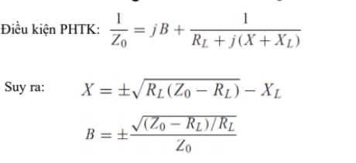

TH1

Với Rl = 49.5 Xl= 20.3 -> X $=\sqrt{49.5(49.5-50)} - 20.3=$-15.32 ohm và B= $\frac{\sqrt{{(Zo}^{2}-Rl)/Rl}}{Zo}$ = 2.10^-3(ohm^-1)

Ta có X $=2πfL$ và 1/B= $\frac{1}{2πfC}$

Phần tử X là L với giá trị L=-295 pH

Phần tử B là C với giá trị C=38.5 fF

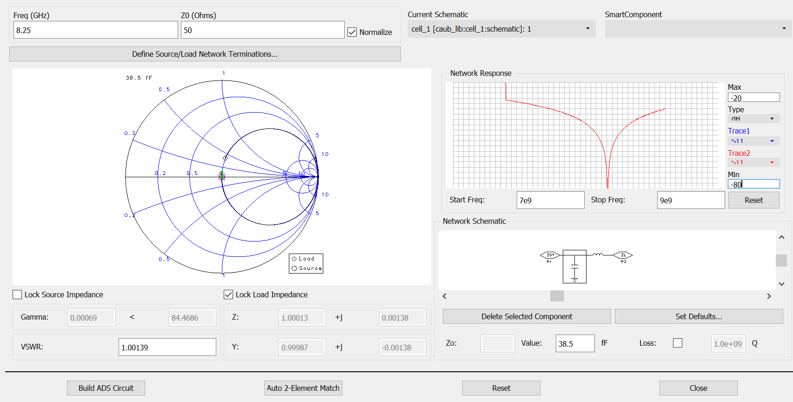

Th2

Với Rl = 49.5 Xl= 20.3 -> X $=-\sqrt{49.5(49.5-50)} - 20.3=$-25.27 ohm và B= - $\frac{\sqrt{{(Zo}^{2}-Rl)/Rl}}{Zo}$ = -2.10^-3(ohm^-1)

Ta có X $=2πfL$ và 1/B= $\frac{1}{2πfC}$

Phần tử X là L với giá trị L=-487.4 pH

Phần tử B là C với giá trị C=-38.5 fF

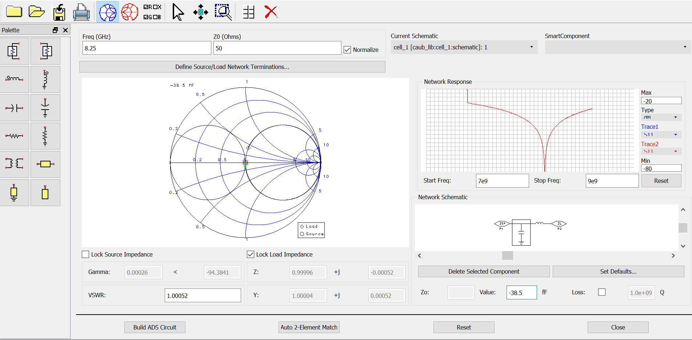

Ta có

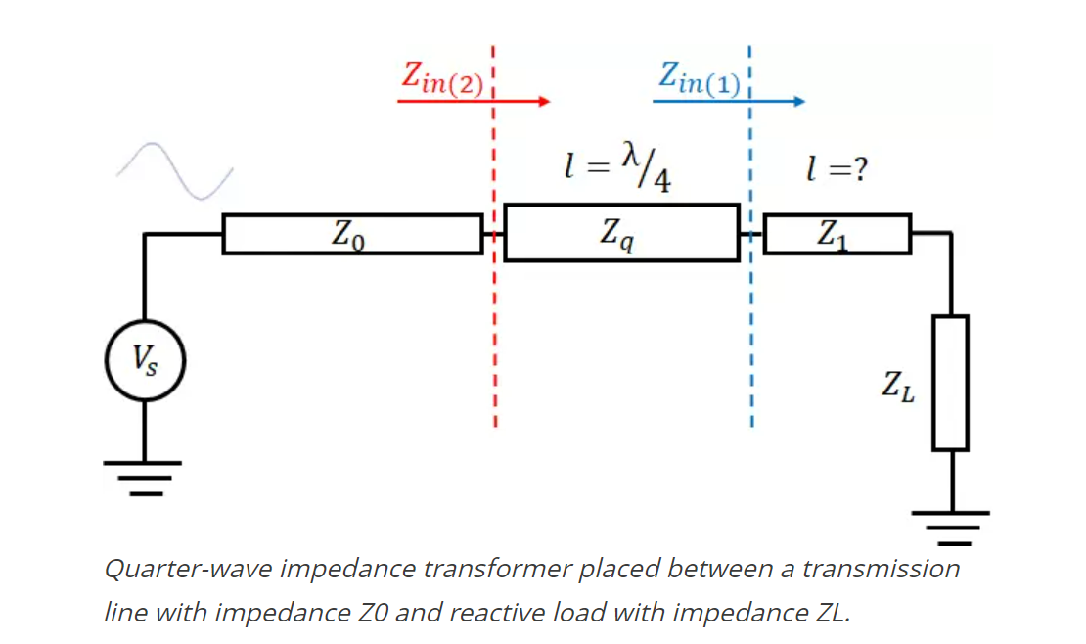

Với Zl có cả phần thực và ảo ta dùng 2 đường truyền ( với Zq và Z1)

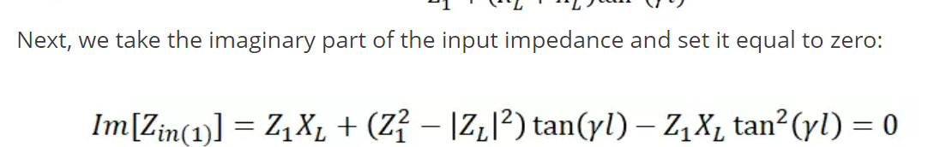

Sau khi biến đổi ta có:

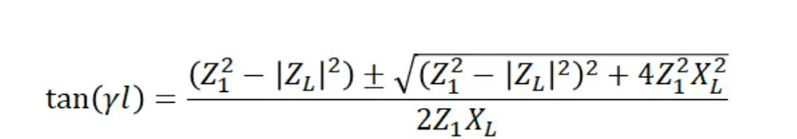

Ở đây ta chọn Z1=50 với lamda cần tính và Zq = $\sqrt{Zin(1) x Z1}$ với lamda= lamda/4

TH1 :

Tan($βl)=\frac{({Z1}^{2}-{\left\lceil Zl\right\rceil }^{2})+\sqrt{{({Z1}^{2}-{\left\lceil Zl\right\rceil }^{2})}^{2}+4{Z1}^{2}{Xl}^{2}}}{2Z1Xl}$ = 0,837

Suy ra $βl = 0.69,$ ta tính được l =0,11 $λ$

Với công thức tính Zin (1)

Zin(1)= Z1 $\frac{Zl+jZ1tan(βl)}{Z1+Zljtan(βl)}$ = 50 $\frac{(49.5+20.3*j)+j50x0.837}{50+j(49.5+20.3j)x0.837}$ =75 (Ohm)

Suy ra Zq= $\sqrt{75 x 50}$ = 61,23 với lamda= lamda/4 và Z1=50 ohm với lamda=0,11lamda.

TH2

Tan($βl)=\frac{({Z1}^{2}-{\left\lceil Zl\right\rceil }^{2})-\sqrt{{({Z1}^{2}-{\left\lceil Zl\right\rceil }^{2})}^{2}+4{Z1}^{2}{Xl}^{2}}}{2Z1Xl}$ = -1.194

Suy ra $βl=-0.837, ta tính được l=-0.139 λ$

Zin(1)= Z1 $\frac{Zl+jZ1tan(βl)}{Z1+Zljtan(βl)}$ = 50 $\frac{(49.5+20.3*j)+j50x-1.194}{50+j(49.5+20.3j)x-1.194}$ =33.34 (Ohm)

Suy ra Zq= $\sqrt{33.34 x 50}$ = 40.8 với lamda= lamda/4 và Z1=50 ohm với lamda=-0.139 lamda.

